Когда и как помогать ребенку?

Маленький, беспомощный – как ему не помочь. Одеваем, обуваем, водим рукой, подсказываем слова, говорим и думаем за него…
Возмущаемся: какой несамостоятельный! Тревожимся: научится ли? В результате перестраховываемся и лишаем ребенка возможности реализовывать свои компетенции и приобретать компетентности.
На что ребенок имеет право, то есть что в его компетенции: устанавливать отношения и общаться с разными людьми, высказывать свои суждения, мысли и чувства, начинать и совершать совместные действия, пробовать и ошибаться, делать по-своему, а не по образцу и многое другое.
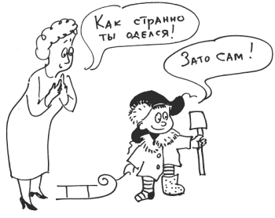

Как быть…
Прежде чем помогать, следует понаблюдать – а требуется ли помощь?
Подумать, чем вызвано желание помочь: потребностью ребенка или желанием взрослого ускорить события (быстрее одеть), придать игре нужное русло (по сути, переключить), услышать желаемый ответ, увидеть ожидаемое действие (сделать за него).
Помогать следует тогда, когда ребенок просит о помощи.
А теперь – как.
Сначала спросите: что ты хотел сделать, что именно у тебя не получается, как бы ты хотел это сделать, если бы умел сам. Какая помощь тебе нужна, чем я могу помочь тебе, кто может помочь, к кому бы ты обратился за помощью?
Таким образом вы поможете ребенку осознать затруднение и оформить его словами.
После того, как затруднение будет обозначено, можно правильно определить, какая помощь нужна – подсказка, поддержка, одобрение, подтверждение правильности действий, показ и т. п.
Если ребенок будет иметь возможность действовать осознанно и самостоятельно, он будет приобретать собственный уникальный опыт.
Таким образом мы будем способствовать развитию его компетентности и автономности.

